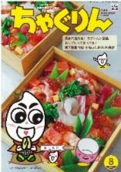
うｍ

小学校の教職員のみなさまへ
ＪＡグループの
食農教育をすすめる
子ども雑誌

授業でも！
つかえる
VOL.100

◇記事名：『ちゃぐりん』2021年８月号
「おうちであっぱれやさい塾」 Ｐ32
精霊のように顔を土で→
化粧するセピック川近
くの村の子ども
（パプアニューギニア）
←日干しレンガを積み上げた摩天楼の町ジバーム（イエメン）
５１ページ

文・藤本勇二 (武庫川女子大学 准教授)

「おうちであっぱれやさい塾」では、子どもたちが野菜を育てる方法についてそのポイントを毎号掲載しています。子どもたちだけでなく、野菜を育てた経験の少ない先生方にもぜひ読んでいただきたい記事です。
今月号は、エディブルフラワーがテーマです。これまでとは違う視点で育てて食べる活動に取り組むことができます。社会科、生活科、理科で取り上げる事例を提案します。
１：農家の仕事 （３・５年生：社会科）

３年生の社会科では、地域の農業を取り上げて、資料をもとに調べたり、実際に生産の場を見学したりしながら、携わっている人々の仕事の様子を捉え、それらの仕事に見られる工夫をつかんでいきます。５年生の社会科では、生産の工程、人々の協力関係、技術の向上、輸送、価格や費用などに着目して食料生産に関わる人々の工夫や努力に関する内容を学習します。この学習でエディブルフラワーを取り上げます。授業の冒頭、『ちゃぐりん』の記事を読んで、エディブルフラワーについて知ります。次に、以下のＵＲＬから、それまで市場になかったものを様々な工夫や努力を重ねて日本屈指の生産地となった農業協同組合の取り組みを学ぶことができます。
（豊橋温室園芸農業協同組合 http://toyoon.or.jp/edible/）
ＨＰには「近年はＳＮＳを使った“インスタ映え”の流行で、再びブームが到来しているエディブルフラワー。周年安定供給とともに、“料理を引き立たせる最高の脇役”としてＰＲ活動にも積極的に取り組みながら、さらなるマーケット拡大を狙います。」とあり、社会の動きに合わせて生産を高める工夫を実感できる学習となります。
２：エディブルフラワーを育てよう （２年生：生活科）
小学校学習指導要領の生活科の内容（７）「動物を飼ったり植物を育てたりして，それらの育つ場所，変化や成長の様子に関心をもち，また，それらは生命をもっていることや成長していることに気付き，生き物への親しみをもち，大切にすることができるようにする。」では、毎号の「おうちであっぱれやさい塾」が役立ちます。今回は、エディブルフラワーを育てる活動に取り組みます。
パンジーやキンギョソウは秋からタネをまいて育てる花ですので、授業では『ちゃぐりん』の記事を紹介して、どんな花が食べられるのかを調べる活動から始めるとよいでしょう。育てる花を自分で決めることができれば、エディブルフラワーの育つ場所、変化や成長の様子に関心をもって働きかけることができます。親しみをもち、たいせつにしようとする気持ちも確実に育むことができます。
３：どこをたべているのかな （３年生：理科）
花を食べるエディブルフラワーについて『ちゃぐりん』の記事から知った子どもたちに、ほかの野菜はどこを食べているかを問いかけます。キャベツやレタスは葉っぱを食べている、サツマイモはどこを食べているのかな、茎を食べる野菜は何があるかなど、食べる部分をきっかけに子どもたちに関心が高まります。この学習は小学校学習指導要領理科（3年生）「身の回りの生物 (ｳ) 植物の育ち方には一定の順序があること。また，その体は根，茎及び葉からできていること。」の学習の終末に位置付けるようにします。根、茎、葉、それに花を加えて、どの部分を食べているかを理解することは、理科の内容を深く学ぶことや食育を実現することにもつながります。

ＪＡグループの食農教育を
すすめる子ども雑誌
子どもたちに伝えたい！

Child Agriculture Green
2021年９月号
おすすめ記事

カラフル野菜の肉巻きレシピ

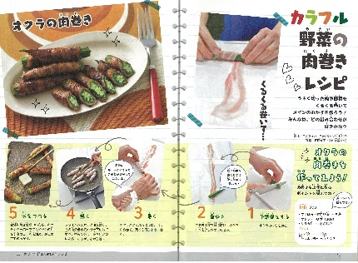
掲載ページ：Ｐ14-17

くるくると楽しく巻いて作れる肉巻きのレシピを紹介します。上手に肉を巻く方法を写真付きでわかりやすく説明しているので、お子さんといっしょにぜひ挑戦してみてください。薄く切った野菜で作る野菜巻きのレシピもあり、カラフルで楽しい食欲の湧くような特集です。

おうちであっぱれやさい塾
掲載ページ：Ｐ32-36

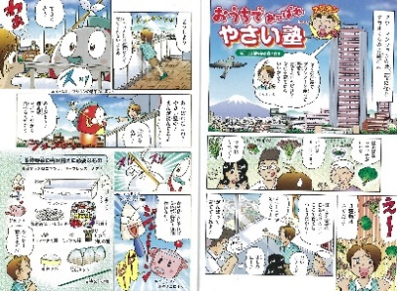
漫画で楽しく野菜作りを教わる連載企画。今月は葉物野菜の寄せ植えについてです。寄せ植えをして、部屋の中で葉物野菜を育てる方法を紹介します。フジタンこと藤田智先生が出題するクイズにも挑戦すれば、楽しく野菜の知識が身に付きます。

学校が〇〇になっちゃった！
掲載ページ：P133-137

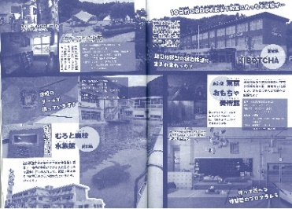
９月号の特別企画は、「学校が○○になっちゃった！」。全国の閉校した学校の校舎の生まれ変わった姿を見ることができます。各地域それぞれの特徴を生かした施設はどれも魅力的で、ワクワクしながら読める企画になっています。ぜひ各施設に訪れてみてください！

イッコとニコのふしぎラボ
掲載ページ：P147-149

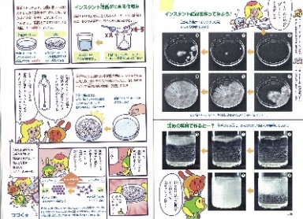
今月は「酢酸ナトリウム」を使ったインスタント結晶の作り方を、大きな写真とイラストで子どもたちにもわかるように紹介しています。結晶がなぜできるのかの説明も紹介しているので、子どもたちに科学の楽しさを知ってもらうキッカケにもなる企画です。

★ 配信中のコンテンツ ★

毎月の『ちゃぐりん』の中から、食や農にまつわるクイズを10問出題しています。

紙芝居の読み聞かせ、親子でできる手芸や料理などを動画で紹介しています。

特別サイト「家活でコロナに負けるな！」

『ちゃぐりん』食農クイズ

１０月号予告 サツマイモスイーツに挑戦……サツマイモを使って様々な形のスイートポテト作りにチャレンジします。

ＪＡグループ （一社）家の光協会

